Maturzyści wybierają angielski, choć wciąż sprawia im problemy

Jeszcze w 2005 roku co czwarty maturzysta jako obowiązkowy język obcy nowożytny wybierał inny język niż angielski. Dzisiaj na angielski decyduje się zdecydowana większość - 93 proc. uczniów. Czy o wzroście popularności decyduje lepsza znajomość języka? Niekoniecznie.

Analizując dane CKE z kolejnych lat można zauważyć, jak sukcesywnie rosło zainteresowanie językiem angielskim. W 2010 roku wybierało go 81 proc., przez pięć lat wskaźnik wzrósł o 9 punktów procentowych, by w 2018 roku osiągnąć poziom 92,3 proc. W tym roku było to już 93 proc.

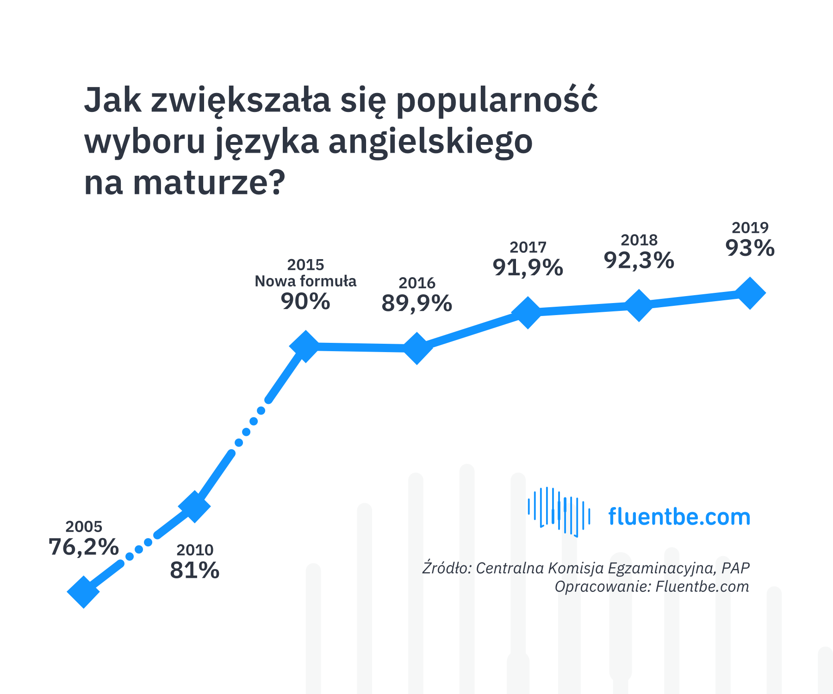

Który język znalazł się na drugim miejscu? Jeszcze w 2005 roku wielu uczniów (16,8 proc.) decydowało się na język niemiecki, stosunkowo dużą popularnością cieszył się także język rosyjski - wybierał go co dwudziesty maturzysta. 1,5 proc. uczniów zdawało francuski. Dzisiaj angielski w zasadzie nie ma konkurencji; rok temu niemiecki wybrało niewiele ponad 5 proc. podchodzących do egzaminów, a rosyjski niespełna dwóch na stu.

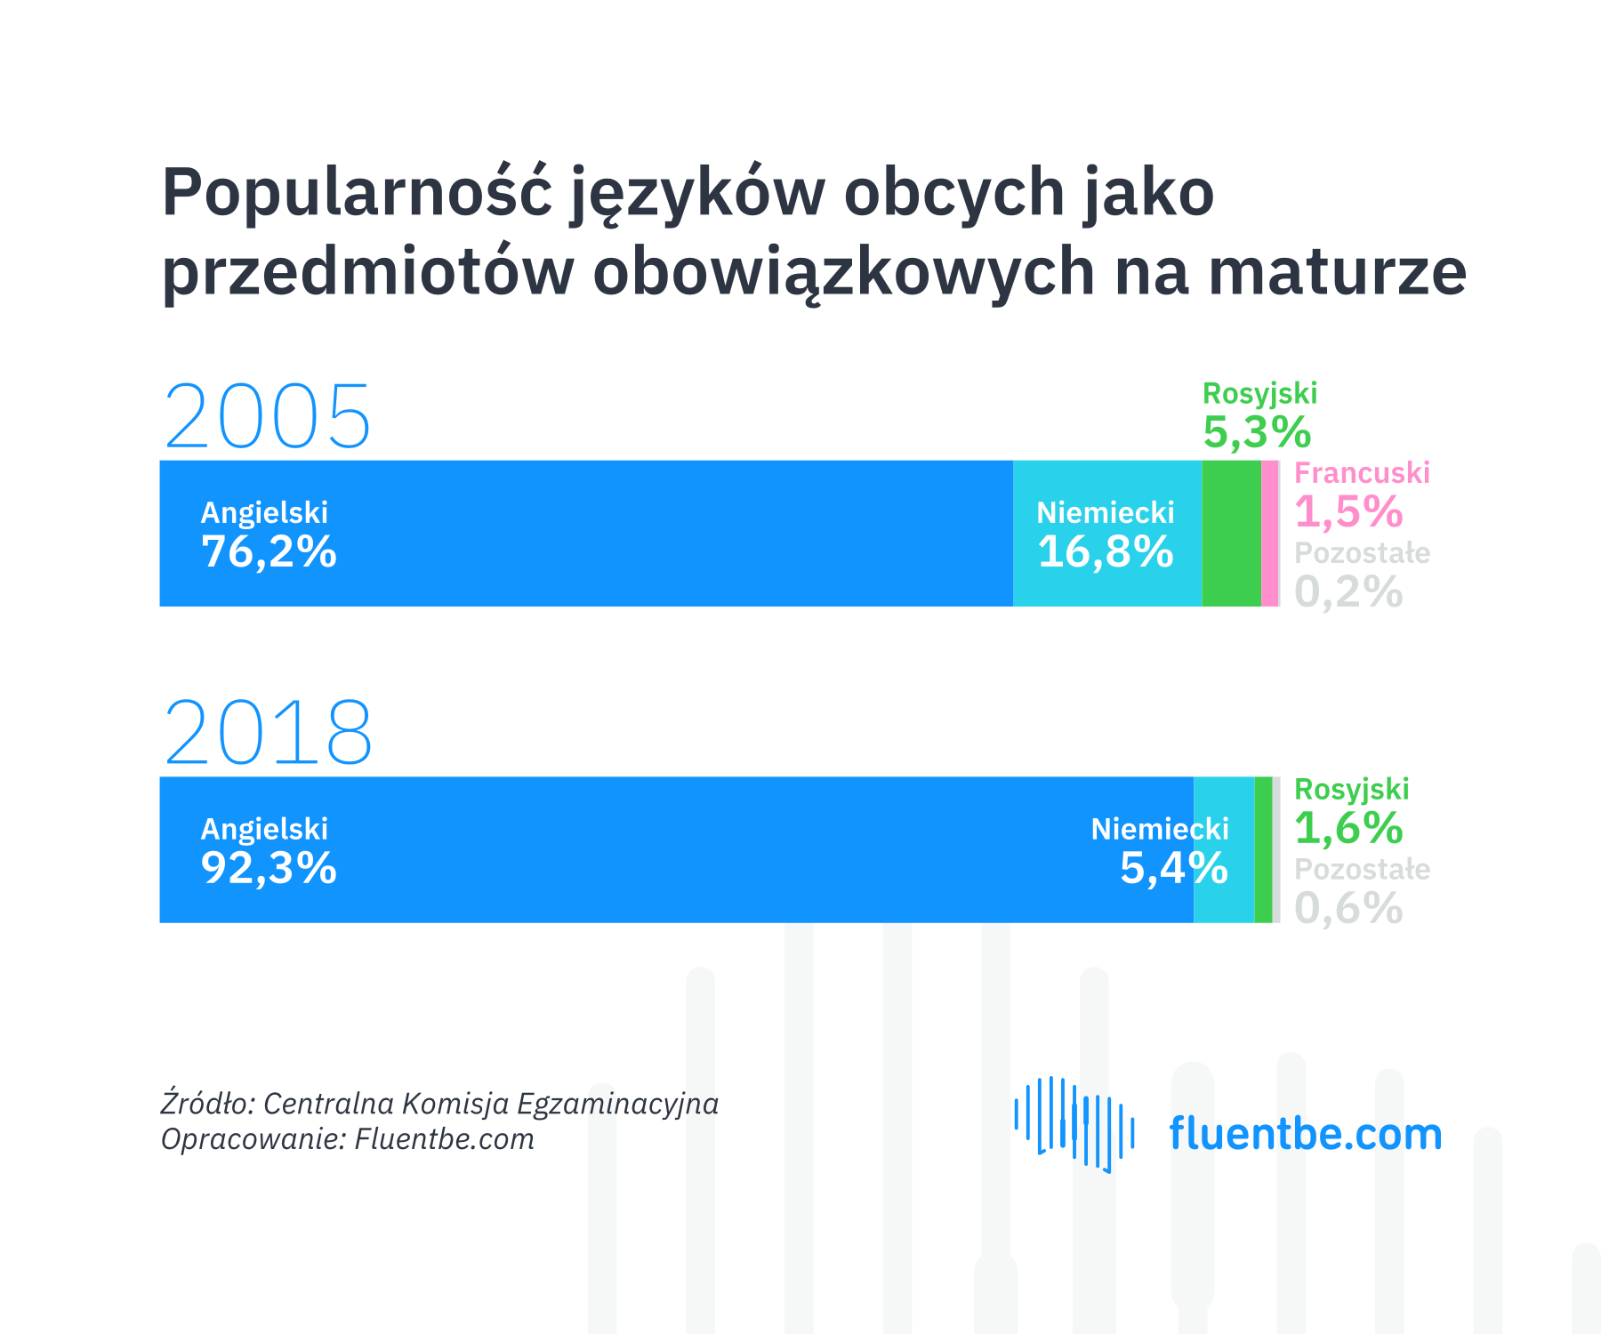

Jak zauważają dydaktycy z Fluentbe, szkoły językowej online, powodów, dla których maturzyści decydują się na angielski jest wiele. - Angielski otacza nas wszędzie - słyszymy go w filmach, piosenkach i grach internetowych. Często uważany jest za prostszy do nauki niż inne języki. Wielu uczniów sądzi, że mniejszym nakładem pracy mogą uzyskać lepszy wynik. Ponadto, plan nauczania zmienił się na korzyść języka Szekspira - dzisiaj przeciętny uczeń szkoły średniej ma co najmniej 3 godziny angielskiego tygodniowo. Odbyło się to często kosztem innych języków obcych, których w części szkół zaprzestano nauczać lub zmniejszono ich zakres godzinowy - zauważa Daria Domagała, Dyrektor Metodyczna we Fluentbe.

Angielski to dzisiaj język powszechnie stosowany w zglobalizowanym świecie i obszarze nowych technologii. Jest wymagany w coraz bardziej międzynarodowym środowisku pracy. Według danych HRK, 79 proc. pracodawców oczekuje od swoich pracowników znajomości języka angielskiego na poziomie C1/C2. Nie dziwi zatem trend doskonalenia znajomości tego języka przez osoby dorosłe - z danych internetowej szkoły językowej Fluentbe wynika, że ponad połowa studentów to osoby powyżej 30 roku życia, które potrzebują podnieść swoje kwalifikacje językowe, szczególnie w zakresie swobodnego mówienia po angielsku.

Pisanie vs mówienie

Na maturze - w części pisemnej - oceniane są cztery obszary umiejętności:
- rozumienie ze słuchu
- rozumienie tekstów pisanych
- znajomość środków językowych
- wypowiedź pisemna.

Na poziomie podstawowym licealiści najlepiej radzą sobie z wypowiedzią pisemną, zgarniając w ostatnich czterech latach (nowa formuła matury) średnio 76 proc. punktów za zadania z tej kategorii. Jest to wynik wyższy niż w przypadku wypowiedzi ustnej, za którą można uznać egzamin ustny (średnio 69,75 proc.). Podobnie jest w przypadku konfrontacji rozumienia ze słuchu i rozumienia tekstów. Od 2015 roku lepsze wyniki były uzyskiwane z rozumienia tekstów - średnio 75 proc. - niż z rozumienia ze słuchu (średnio 72,5 proc).

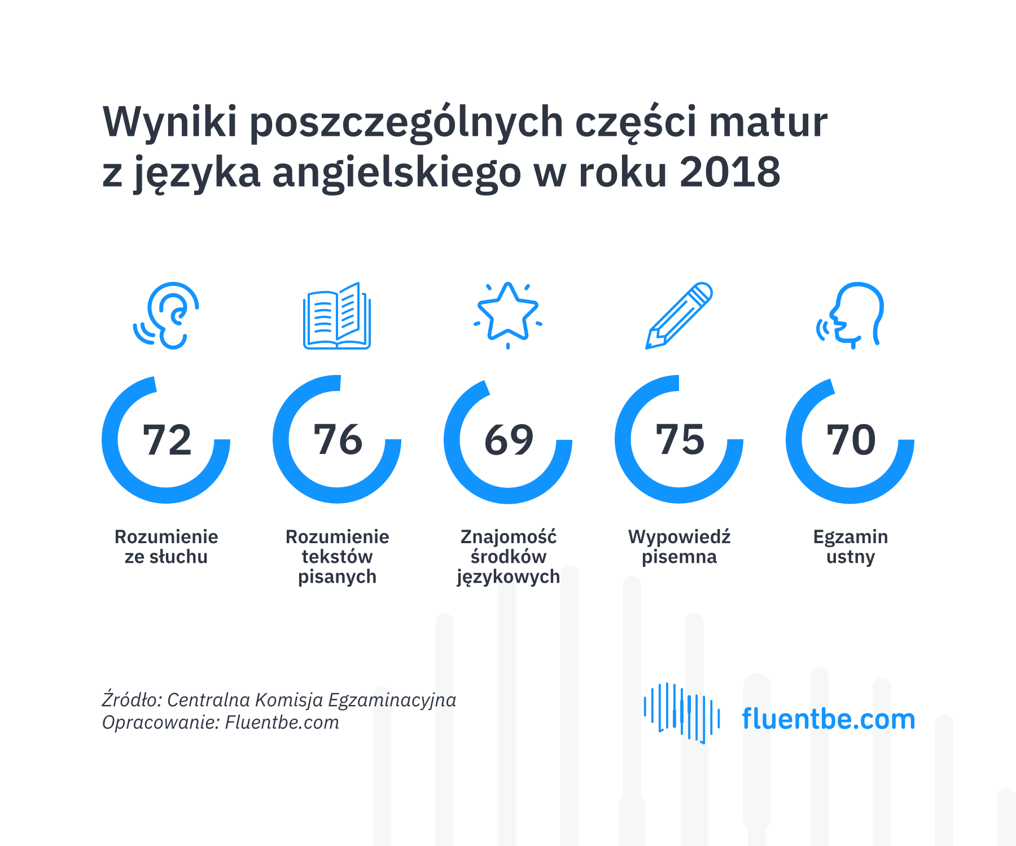

Można przypuszczać, że to efekt mało praktycznych zajęć. Ze względu na liczebność klas (często ponad 30 osób) uczniowie zwykle nie mają sposobności, by w wystarczającym wymiarze czasowym rozwijać najbardziej przydatną kompetencję językową - mówienie. Dlatego, mimo dobrej teoretycznej znajomości angielskiego, wielu uczniów nie może pozbyć się blokady w mówieniu.

- Według danych Komisji Europejskiej w Polsce zaledwie co piąta osoba potrafi mówić po angielsku. Zdolność swobodnej konwersacji jest najbardziej pożądaną umiejętnością, jeśli chodzi o języki obce. Z nią również wiążą się największe obawy. To naturalne, że część maturzystów gorzej radzi sobie z mówieniem niż z pisaniem i rozwiązywaniem zadań, jeśli w trakcie zajęć nie mają wystarczająco dużo okazji do konwersacji i tym samym rozwijania umiejętności stosowania struktur gramatycznych i słownictwa w swobodnej rozmowie - mówi Daria Domagała z Fluentbe.

